Уж наше Волхово в тумане
(частушки)
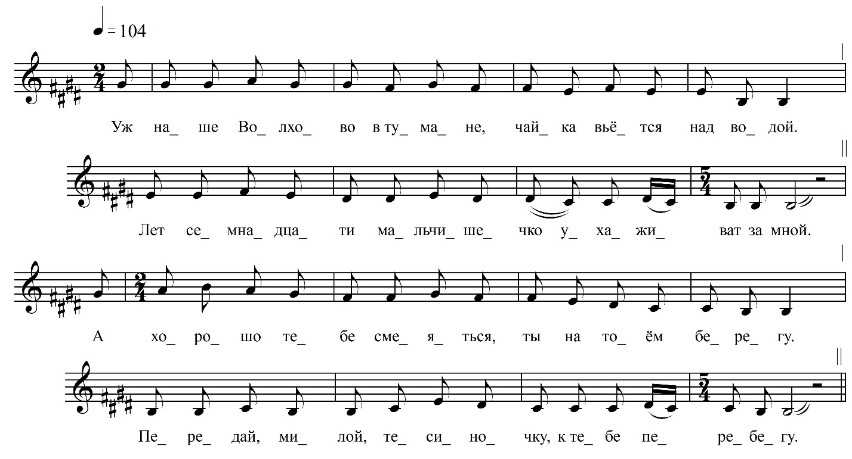

Уж наше Волхово в тумане,
Чайка вьётся над водой.
Лет семнадцати мальчишечко
Ухаживат за мной.

А хорошо тебе смеяться,
Ты на то́ём берегу.
Передай, мило́й, тесиночку,
К тебе перебегу.

Уж говорил-то, что и буду,
А само́во нет и нет.
Моё ретивоё сердечко
Всё повыболит на нет.

Уж наше Волхово в тумане,
Отдала платочек Ване.
Отдала я поносить,
Теперя совестно просить.

То всё прошло весёло время,
Всё и миновалоса.
Вся тоска-кручинушка
К сердечку привезалоса.

ФНОЦ СПбГИК, ВхI-а.1/12
Запись (?).06.1974
д. Теребочево Вындиноостровского с/п Волховского р-на Ленинградской обл.
Инф. Ермолаева Клавдия Федоровна (1905)

